PROYECTO DE LEY QUE PROHIBE EL INGRESO Y TRÁNSITO DE VEHÍCULOS MOTORIZADOS EN LAS ARENAS DE PLAYA, TERRENOS DE PLAYA Y DUNAS COSTERAS DEL TERRITORIO NACIONAL, CON EL FIN DE LA PROTECCIÓN DE LA BIODIVERSIDAD DE FLORA Y FAUNA.

Antecedentes:
El borde costero se define como aquella franja del territorio nacional que comprende la costa marina, fluvial y lacustre y el mar territorial de la República , en los términos comprendidos por el Art. 593 del Código Civil. En este sentido, y con el objeto de promover el desarrollo armónico, integral y equilibrado del borde costero, el Ministerio de Defensa Nacional, a través de la Subsecretaría de las Fuerzas Armadas, lleva adelante una Política Nacional del Uso del Borde Costero, en la que se establece como uno de los objetivos generales el propender a la protección y conservación del medio marítimo, terrestre y aéreo.
El borde litoral como sector de contacto entre el sistema terrestre y marino, alberga una gran biodiversidad tanto vegetal como animal. Por ejemplo, el borde costero de la ciudad de Arica, a pesar de pertenecer a una zona desértica, presenta una gran variedad de hábitats en las que destacan aves migratorias, reptiles e invertebrados. Así mismo, en la Región de Atacama, las zonas costeras y aledañas, son espacios en los que se concentran una variada cantidad de especies marítimas y avifauna, lo que están expuestos a graves problemas de conservación según el Ministerio de Medio Ambiente.
Chile es uno de los países con mayor extensión de borde costero del mundo, con aproximadamente 4.200 kilómetros de costa, los que al considerar las islas que bordean el continente, ascienden a cerca de 83.850 kilómetros. El valor estratégico en términos económicos de la zona costera ha sido relevado en múltiples instrumentos de planificación, sin embargo, es innegable que actualmente y a lo largo de los últimos años, el deterioro medio ambiental ha forzado el replanteamiento de las políticas públicas en estas materias. En efecto, en nuestro ordenamiento jurídico este punto de inflexión lo representa la publicación de la Ley 19.300, sobre las Bases Generales del Medio Ambiente, en el año 1994, en que por 1 Artículo 1, número 5) del Decreto 9 que Sustituye Reglamento sobre Concesiones Marítimas, fijado por Decreto Supremo n° 2, de 2005, del Ministerio de Defensa Nacional. 2 Decreto 475 de 1994 que Establece Política Nacional del Uso de Borde Costero del Litoral de la República, y crea Comisión Nacional que indica. Por primera vez se abordó de forma sistémica la institucionalidad pública, las orientaciones regulatorias y los principios generales en materia medioambiental.

Protección de la biodiversidad
El cuidado y protección del medio ambiente y la biodiversidad ha ido adquiriendo preponderancia a nivel legislativo, y que han existido intenciones manifiestas de que el derecho a vivir en un ambiente libre de contaminación, en los términos contenidos en el art 19 Nº 8 de la Constitución Política, halle su consistencia práctica en el amparo de su legítimo ejercicio y en la determinación de los deberes del Estado.
Según el Informe de Riesgos Globales de 2022 del Foro Económico Mundial, la pérdida de la biodiversidad es uno de los tres mayores riesgos globales:
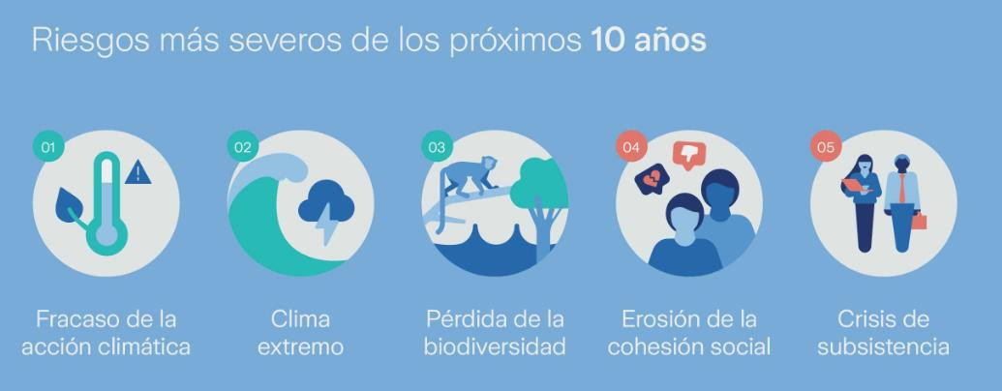
Fuente: Informe de Riesgos Globales de 2022
En Chile, las cifras lamentablemente no son alentadoras: el 64% de las especies se encuentran en categoría de amenazadas y además contamos con 25 de las 100 especies invasoras exóticas más peligrosas del mundo. La pérdida de biodiversidad pone en riesgo el bienestar y la calidad de vida de la humanidad y una de sus principales causas es la pérdida de los hábitats de las especies.

Normativa vigente:
Respecto al borde costero, el Código Civil en su artículo 589 dispone que “se llaman bienes aquellos cuyo dominio pertenece a la nación toda. Si además su uso pertenece a todos los habitantes de la nación, como el de calles, plazas, puentes y caminos, el mar adyacente y sus playas, se llaman bienes nacionales de uso público o bienes públicos”, concediéndose así este carácter a las zonas determinadas comprendidas en el área litoral. Luego, el DFL 340/1960 señala que es facultad privativa del Ministerio de Defensa Nacional, Subsecretaría de Marina, conceder el uso particular en cualquier forma, de las playas y terrenos de playas y riberas fiscales, entre otros. Por tanto, en Chile se ha buscado consagrar la importancia del borde costero, otorgándoles un régimen jurídico propio, cuyas características han sido objeto de bastante debate y críticas, lo que no impide colegir que la protección de la flora y fauna costera será determinante en cualquier otra modificación legal o constitucional sobre el tema.
El 15 de enero de 1998 el Ministerio de Defensa Nacional, a través de la Subsecretaría Marina, dicta la orden ministerial que instruye sobre prohibición de ingreso de vehículos en toda la costa litoral de la República, sus playas, terrenos de playas, en ríos y lagos, y demás bienes nacionales de competencia de dicho ministerio. Entre los motivos que impulsan su dictación se menciona “que la sensibilidad geomorfológica de

estos tipos de suelos, no permite una adecuada y pronta recuperación de sus capas vegetales, flora y fauna, la que se ha visto afectada con el ingreso y tránsito de vehículos en estos espacios, provocando daños al medio ambiente del litoral, sus playas, terrenos de playa, a las playas y terrenos de playa de ríos y lagos; todo lo cual nos impone la necesidad de resguardar estos bienes y arbitrar todas las medidas coercitivas conducentes a que su utilización no se traduzca en un daño de un bien público”.
Luego, se ordena a la autoridad competente velar por el estricto cumplimiento de la prohibición de ingreso y tránsito de vehículos por las arenas de playa, dunas costeras y demás bienes nacionales sometidos a la competencia de dicho ministerio.
A pesar de la existencia de esta orden ministerial y que en virtud de ella muchos municipios han dictado ordenanzas municipales en el mismo sentido, es frecuente ver en redes sociales y medios de comunicación denuncias por incumplimiento a la normativa, lo que ha perjudicado gravemente la fauna y flora local.
Por tanto, quienes suscribimos la presente iniciativa creemos necesario legislar en torno a la prohibición de ingreso de vehículos en las arenas de playa, terrenos de playa y dunas costeras del litoral y de todo el territorio nacional, difundir ampliamente la proscripción, y establecer multas que tengan un efecto disuasivo con el objeto de evitar que estas infracciones se sigan cometiendo en todo el territorio nacional.

Idea Matriz
Este proyecto de ley tiene por objeto prohibir el ingreso de vehículos motorizados que indica en las arenas de playa, terrenos de playa y dunas costeras del borde costero y de todo el territorio nacional, con el fin de proteger la biodiversidad de flora y fauna; establecer sanciones frente al incumplimiento, y exceptuar de su ámbito de aplicación a los vehículos motorizados que realizan labores de mantención o aseo, fiscalización, socorro, vigilancia y seguridad, y otras actividades debidamente autorizadas.

Proyecto de Ley
Artículo 1- Prohibición. Con el fin de la protección de la biodiversidad de flora y fauna en el borde costero, prohíbase el ingreso y tránsito de vehículos motorizados en las arenas de playa, terrenos de playa y dunas costeras de todo el territorio nacional.
Exceptuase de la presente prohibición la circulación de vehículos de emergencia, seguridad, fiscalización, vigilancia, mantención o aseo, y aquellas actividades debidamente autorizadas.

Artículo 2.- Para los efectos de esta ley, se entenderá por borde costero, la franja de territorio que comprende la costa marina, fluvial y lacustre, y el mar territorial de la república definido en el artículo 593 del Código Civil.

Artículo 3- Sanciones. Las infracciones a lo dispuesto en la presente ley serán denunciadas por los organismos fiscalizadores al Juzgado de Policía Local correspondiente, y serán sancionadas desde 4 UTM.

